Автор: Корнилов Николай Евгеньевич,
14.02.1997 года рождения.

Весточка-спасительница
Михаила Степановича Чекменева

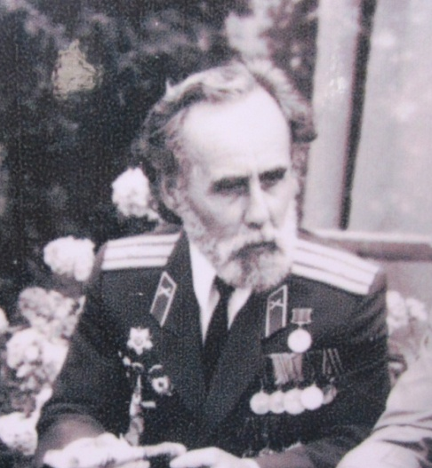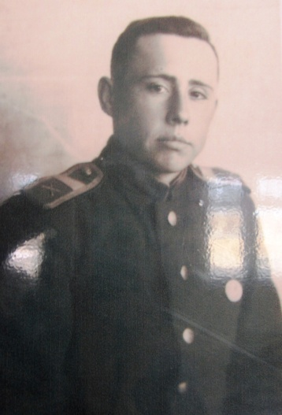

Руководитель/консультант:
Никифорова Ирина Николаевна,
преподаватель истории и обществознания
АУ ЧР СПО «Новочебоксарский политехнический
техникум» Минобразования Чувашии

г. Новочебоксарск, 2014 год

Содержание

- Краткая биография М.С.Чекменева. 3
- Весточка-спасительнца (Из воспоминаний участника войны М.С.Чекменева) 4
- Встреча студентов с М.С.Чекменевым. 7
- Список интернет-источников. 10

- Краткая биография М.С.Чекменева
Родился 18 июля 1923 года в Пермской области Осинского района в деревне Верх-Глубокая.. г. в Окончил 7класс Шермейской школы в1947году. В детстве у маленького Михаила была мечта стать летчиком, он сам делал простейшие модели самолетов . Однако полученная травма перечеркнула эту мечту, она частично нашла воплощение в зрелые годы, когда Михаил Степанович начал работать в школе. Он начинает вести авиамодельный кружок, с учениками изготавливают простейшие модели, сначала змеи, потом резиномоторные.. Поступил и окончил в 1951 г. Осинское педучилище. При педучилище были организованы месячные курсы преподавателей математики и физики. Начел работать с сентября 1951 г. в Шермейской школе преподавателем физики и математики. Вёл фотокружок. Школа купила электрическую станцию кинопередвижки, от неё и электрифицировали школу. В 1956году в школах начали вводить трудовое обучение. Окончив Осинское педучилище, он начинает работать в Шермейской школе преподавателем физики и математики. Но деревенский «Кулибин» занимался не только основной работой – он построил первую в округе телевизионную вышку на горе Крестик, которая с 1964 года и до появления бардымской телевышки обслуживала четыре южных района. О его достижениях говорят многочисленные грамоты, благодарственные письма. Также Михаил Степанович награжден медалью «За доблестный труд», имеет звание «Отличник народного просвещения».
Участник Великой Отечественной войны с 18.11.42 по 15.09.1944 г.г., красноармеец 374-го запасного стрелкового полка 7-ой запасной стрелковой дивизии.
Михаил Степанович занимался бегом на длинных дистанциях, , регулярно участвовал в марафонах. Но наибольших успехов добился в велоспорте: четырехкратный чемпион СССР, пять раз становился призером чемпионата мира в своей возрастной группе. Имеет множество наград , например , медаль "За победу над Германией"; Орден "Отечественной войны" 2-ой степени. В настоящее время проживает в городе Новочебоксарск.

- Весточка-спасительница (из воспоминаний участника войны М.С.Чекменева)

Начать свое повествование мне хотелось бы с притчи, которая, мне кажется, очень подходит в качестве эпиграфа к моему сочинению.
«Умер человек. Его пес рядом лег и тоже умер. И вот душа человека стоит перед вратами с надписью «Рай» и рядом душа собаки. На вратах надпись: «С собаками вход воспрещен!». Не вошел человек в эти врата, прошел мимо. Идут они по дороге, вторые врата, на которых ничего не написано, только рядом старец сидит.
- Простите, уважаемый... - Петр я…
- А что за этими воротами?
- Рай.
- А с собакой можно? Конечно!
- А там, раньше, что были за врата?
- В Ад. До Рая доходят только те, кто - не бросает друзей...
Михаилу Степановичу Чекменеву исполнилось семнадцать лет, когда прогремели первые взрывы, оповестившие о начале Великой Отечественной Войны. Ничего не подозревающий молодой Миша сидел с удочкой в руках на берегу речки. В его карманах находилось целых полторы сотни замечательных крючков для рыбной ловли, и он был невероятно счастлив. А какой в тот день случился богатый улов! Такого, вспоминает Михаил Степанович, у него больше не было за всю жизнь. Радостный и гордый, парнишка прибежал домой, он почувствовал себя кормильцем семьи. А там потрясение, страх, ужас и слезы в глазах матери: ВОЙНА!
Молодой Михаил, не знающий в те дни, таких слов, как смерть, боль утраты, ужасы войны, сразу поспешил в военкомат. «Помогите мне попасть на фронт!». А в ответ ему, что в Армию берут только комсомольцев. Миша тут же побежал в комсомольскую организацию и написал заявление. Через три дня он стал комсомольцем, и его зачислили в военное училище. Так началась военная служба молодого бойца. (Рис.3)
Под Сталинградом Михаил Степанович провел ровно сорок два дня. Вот какая история случилась с ним. В ходе выполнения боевого задания, из роты численностью сто двадцать человек осталось в живых только восемь, в числе которых и наш герой. Поздно вечером командир собрал всех оставшихся солдат, чтобы дать распоряжение на следующий день. Предстоял очень серьезный бой с противником. И как раз в это время с тыла подъехала повозка с провизией и подарками для фронтовиков. В то время все девушки и женщины, которые находились в тылу, вязали для фронтовиков носки, варежки, шарфы и другие теплые вещи. Также были привезены обмундирование для солдат: шинели и сапоги. И вот командир нам говорит: «Бойцы, противник готовит на завтра наступление, наша задача состоит в том, чтобы создать видимость нахождения на месте роты не из восьми, а из ста человек! Если вы сможете сделать это, поднимите сами себе настроение, настроитесь на победу, и, самое главное, останетесь живыми и целыми!»
Призадумались тут солдаты, приуныли. Молодой Миша подошел к повозке с обмундированием, взял в руки шинель, стал ее примерять. Шинель была новая, только что сшитая на одной из швейных фабрик. Теплом и домом повеяло из этой шинели. Засунул руки в карман Миша и почувствовал в руках бумагу. Высунул бумажку и видит, что это какая-то записка, написанная на обыкновенном листке из школьной тетради. Раскрыл он листок и начал читать. Это писала девушка из города Кунгур, что на Урале. В записке было написано: «Уважаемый солдат! Желаю Вам побыстрее вернуться домой с победой!!!». И внизу написан адрес: г.Кунгур, ул.Уральская, 24. Шура Лошова. И тут Миша понял, что его кто-то ждет, им помогают, и мы должны выиграть завтрашний бой! Обрадовавшись, Миша понял, как можно поднять настроение своим друзьям. Он подошел к ним и сказал: «Ребята, вы понимаете, Шура нас ждет, мы завтра победим противника и обязательно навестим ее!» Все согласились с ним, а особенно его поддержал в ту минуту его друг из Узбекистана. Как точно звали узбека, Михаил Степанович не помнит, но помнит, что все его звали Гриша. И вот поклялись друзья друг другу, что если останутся живы, то обязательно навестят эту девушку с Урала и лично скажут ей спасибо за то, что она дала им надежду на спасение. Так они и поступили!
Михаил Степанович вспоминал: «Мы начали готовиться к завтрашнему бою. В первую очередь пошли собирать оставшиеся целыми пулеметы и автоматы, затем разложили их через каждые восемь метров, чтобы легче было завтра нам стрелять. Каждому приготовили банки с горючей смесью, чтобы кидать на танки. Мы теперь ничего не боялись, нам было не страшно, у нас появилась надежда и вера в победу. Впереди нас ждет Шура Лошова!
Большой радостью стало и то, что в четыре утра к нам пришла подмога, целых десять человек! И тут мы окончательно поняли, что в завтрашнем бою мы победим!»
Так оно и было. Целый день они стойко оборонялись от немецких танков, они смогли создать видимость роты, и в конце концов немецкие танки отступили!
После этого сражения Чекменев М.С. был награжден Орденом Отечественной войны. (Приложение 2)
Серьезное ранение головы получил Михаил Степанович в Сталинграде. Его отвезли в госпиталь, где он пролежал пятнадцать суток без сознания. После выписки из госпиталя, его отправили в оздоровительный батальон, где солдат обучали теории введения боя, искусству рукопашного боя и другим военным наукам. (Рис.7) Окончательно выздоровев, Михаил решил навестить свою спасительницу на Урале. И они со своим другом Гришей поехали к ней (Рис. 2). Когда они ее увидели, то очень удивились, какая она была маленькая и хрупкая, как фея. Они спросили: «Сколько тебе лет?» Она ответила, что шестнадцать. Показали ей записку, которую нашел Михаил Степанович в кармане шинели. И тут девушка покраснела и закрыла лицо руками. Молодые солдаты стали ее успокаивать и благодарить за спасение в ту памятную ночь под Сталинградом. После этой встречи друзья еще приходили к ней два раза, вместе гуляли по городу. После войны Михаил Степанович уже больше с Шурой не виделся.
После войны Чекменев М.С. был три раза в Сталинграде. Встречался со своими однополчанами на Мамаевом кургане. (Рис. 10, 11, 12).
Наша встреча проходила в стенах техникума, мне он запомнился как человек очень умный, серьезный, ответственный. (Приложение 3). А напоследок он нам сказал такие слова: «Ребята, я желаю вам быть здоровыми, крепкими, быть внимательными и чуткими друзьями. Всегда помогайте друг другу. Никогда не забывайте о своих друзьях. И всегда выполняйте свое обещание, которое даете. Если дал слово, то держи его!». Вот какой фразой мне запомнился больше всего Михаил Степанович.

- Встреча студентов с М.С.Чекменевым.
Встреча М.С. Чекменева со студентами
Новочебоксарского политехнического техникума
1 февраля 2013 года

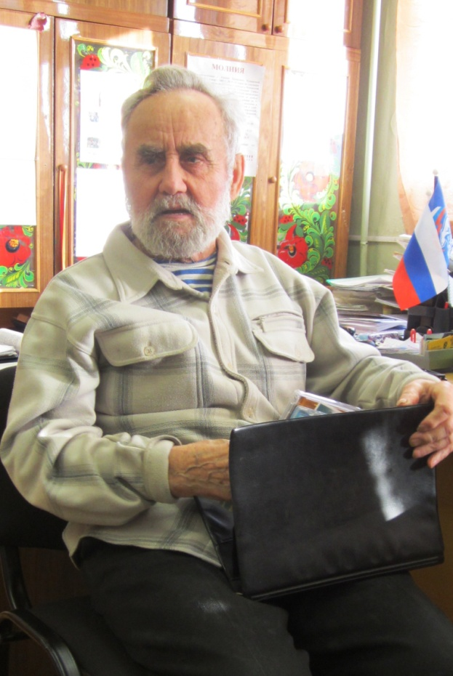
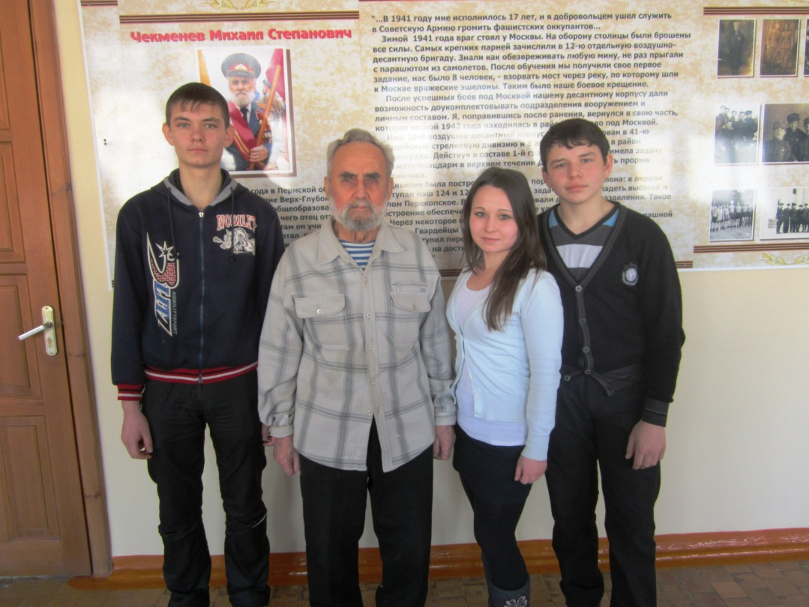
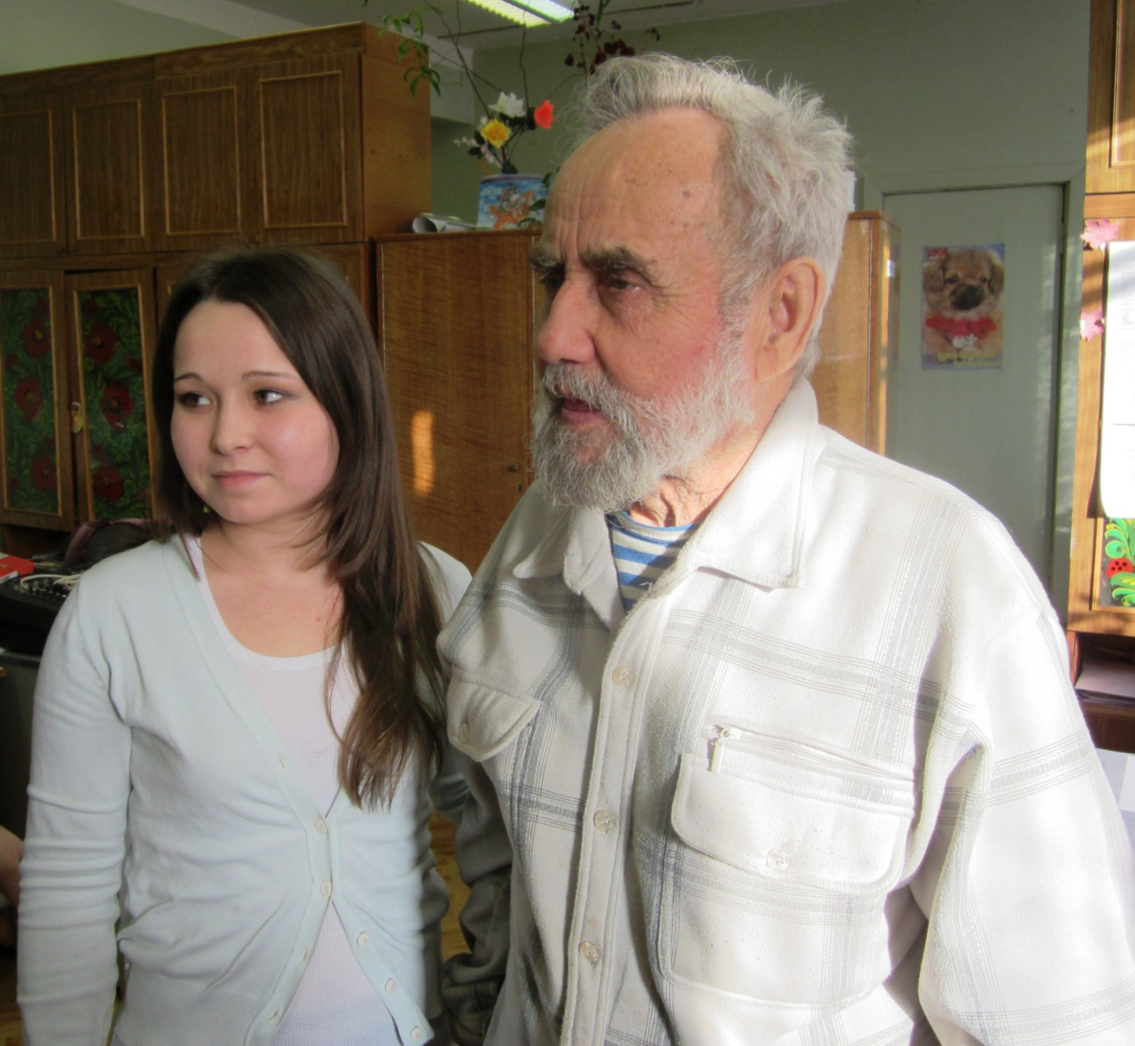
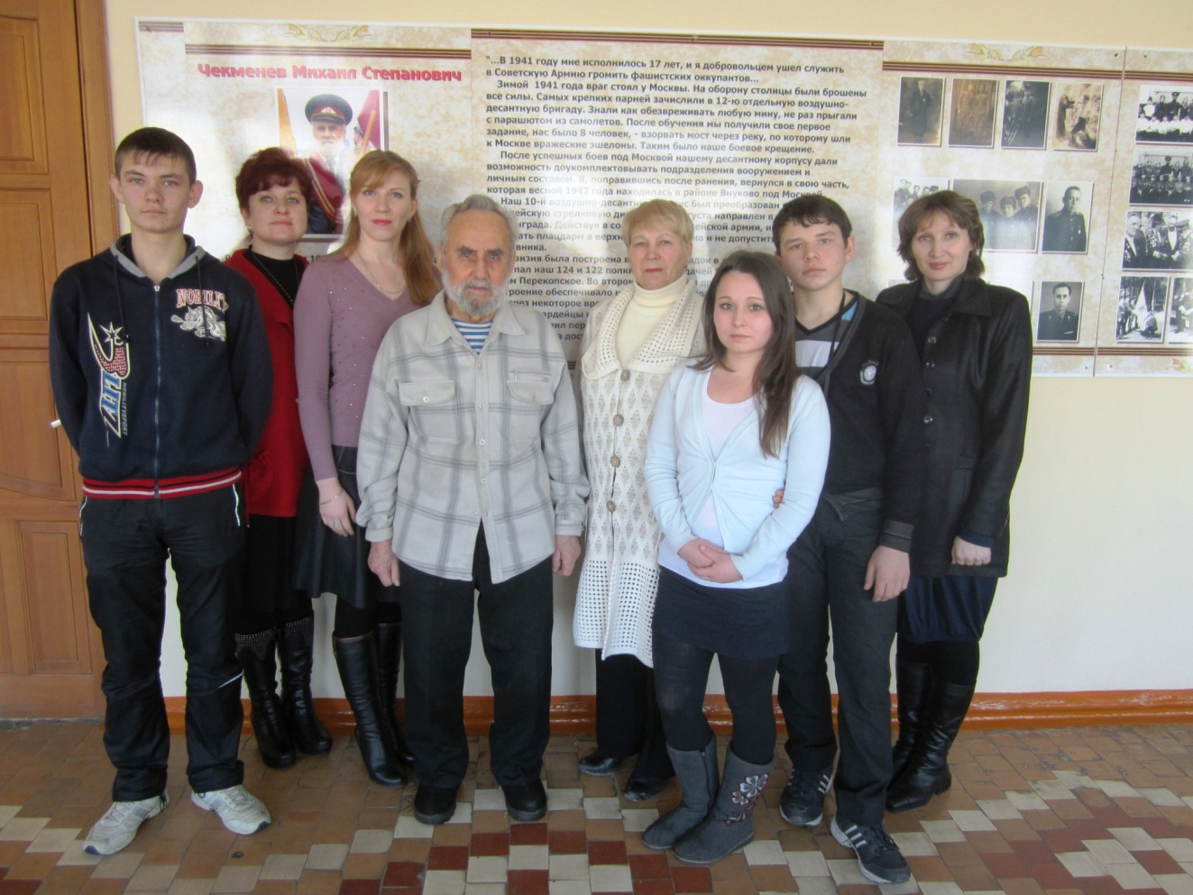

- Список интернет-источников
- grani21.ru›pub/tak-derzhat-mihail-stepanovich
- shserm.59321s009.edusite.ru›p68aa1.html
- himprom.com›Пресс-центр›Лента новостей›?ELEMENT_ID=4003
- pobediteli.ru›russia/povolzhye/chuvashiya/ch/…

